TOPIK 4
4.D.Kode Etik dalam Kerangka Pendidikan Nilai
Diajukan untuk memenuhi tugas mata kuliah Filosofi Pendidikan dan Pendidikan Nilai



Disusun Oleh:
Ahmad Nursyifa

PROGRAM STUDI INFORMATIKA
PENDIDIKAN PROFESI GURU
UNIVERSITAS PENDIDIKAN INDONESIA
2026

Analisis Koneksi Antar Materi (Kerangka 4C)
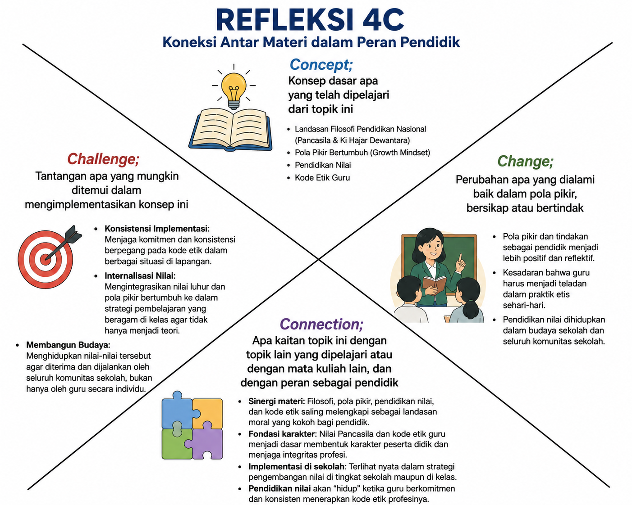
1. Concept (Konsep Dasar)
Konsep-konsep utama yang telah dipelajari dalam mata kuliah ini meliputi:
- Landasan Filosofi Pendidikan Nasional: Menjadikan nilai-nilai luhur Pancasila dan pemikiran Ki Hajar Dewantara sebagai fondasi moral dan etis dalam praktik pendidikan.
- Pola Pikir Bertumbuh (Growth Mindset): Berfungsi sebagai kerangka kerja yang kuat dalam pengembangan kegiatan pembelajaran.
- Pendidikan Nilai: Menanamkan karakter pada peserta didik melalui strategi internalisasi nilai-nilai luhur bangsa.
- Kode Etik Guru: Pedoman perilaku profesional yang memberikan landasan moral bagi guru dalam menjalankan tugas dan perannya sebagai pendidik.
2. Connection (Keterkaitan)
Keterkaitan antar materi tersebut dengan peran sebagai pendidik adalah sebagai berikut:
- Sinergi Materi: Keseluruhan materi (Filosofi, Pola Pikir, Pendidikan Nilai, dan Kode Etik) saling melengkapi untuk memberikan landasan moral yang kokoh bagi calon guru.
- Fondasi Karakter: Nilai Pancasila dan kode etik guru bekerja bersama sebagai fondasi dalam membentuk karakter peserta didik serta menjaga integritas profesi.
- Implementasi di Sekolah: Kaitan materi ini harus terlihat nyata dalam strategi pengembangan nilai yang dijalankan baik di tingkat sekolah maupun di dalam kelas.
- Hidupnya Pendidikan Nilai: Pendidikan nilai akan benar-benar "hidup" ketika seorang guru memiliki komitmen dan konsistensi dalam menerapkan kode etik profesinya.
3. Change (Perubahan)
Perubahan yang diharapkan terjadi setelah mempelajari materi ini meliputi:
- Pola Pikir dan Tindakan: Terjadinya perubahan positif dalam cara berpikir dan bertindak sebagai seorang pendidik.
- Peran Sebagai Teladan: Kesadaran bahwa pendidikan nilai tidak hanya sekadar diajarkan, tetapi harus diwujudkan melalui praktik etis sehari-hari di mana guru menjadi contoh teladan langsung bagi siswa.
- Budaya Sekolah: Perubahan dari sekadar pengajaran di kelas menjadi penghidupan nilai-nilai dalam budaya sekolah dan seluruh komunitas sekolah.
4. Challenge (Tantangan)
Tantangan yang mungkin ditemui dalam mengimplementasikan konsep-konsep ini adalah:
- Konsistensi Implementasi: Menjaga komitmen dan konsistensi untuk terus berpegang teguh pada kode etik dalam berbagai situasi di lapangan.
- Internalisasi Nilai: Mengintegrasikan nilai-nilai luhur dan pola pikir bertumbuh ke dalam strategi pembelajaran yang beragam di kelas agar tidak hanya menjadi teori.
- Membangun Budaya: Menghidupkan nilai-nilai tersebut agar dapat diterima dan dijalankan oleh seluruh komunitas sekolah, bukan hanya oleh guru secara individu.

